**Escuela Normal de Educación Preescolar**



**Curso Optativa**

Maestro Daniel Díaz Gutiérrez

|  |
| --- |
| Unidad de aprendizaje I. Características del contexto estatal y regional. |
| |  |  | | --- | --- | | http://187.160.244.18/sistema/imagenes/wiki/bullet2espacios.gif | Integra recursos de la investigación educativa para enriquecer su práctica profesional, expresando su interés por el conocimiento, la ciencia y la mejora de la educación. | |

**EVIDENCIA**

|  |
| --- |
| **Competencias del curso** http://187.160.244.18/sistema/imagenes/wiki/bullet2espacios.gifEmplea los medios tecnológicos y las fuentes de información científica disponible para mantenerse actualizado respecto a los diversos campos de conocimiento que intervienen en su trabajo docente. |

|  |  |
| --- | --- |
| http://187.160.244.18/sistema/imagenes/wiki/bullet2espacios.gif | Orienta su actuación profesional con sentido ético-valoral y asume los diversos principios y reglas que aseguran una mejor convivencia institucional y social, en beneficio de los alumnos de la comunidad escolar. |

|  |  |  |
| --- | --- | --- |
| http://187.160.244.18/sistema/imagenes/wiki/bullet2espacios.gif | | Diseña y aplica diferentes diagnósticos para identificar problemáticas que afectan el trabajo en la escuela y en el aula.  **Competencias del perfil de egreso** |
| http://187.160.244.18/sistema/imagenes/wiki/bullet2espacios.gif | Integra recursos de la investigación educativa para enriquecer su práctica profesional, expresando su interés por el conocimiento, la ciencia y la mejora de la educación. | | |

|  |  |
| --- | --- |
| http://187.160.244.18/sistema/imagenes/wiki/bullet2espacios.gif | Actúa de manera ética ante la diversidad de situaciones que se presentan en la práctica profesional. |

|  |  |
| --- | --- |
| http://187.160.244.18/sistema/imagenes/wiki/bullet2espacios.gif | Colabora con la comunidad escolar, padres de familia autoridades y docentes, en la toma de decisiones y en el desarrollo de alternativas de solución a problemáticas socioeducativas. |

Alumna Melina Maryvi Medina Rocha

Saltillo, Coah. 04 de Noviembre de 2020

**INTRODUCCIÓN**

El presente documento presenta una reflexión desde la búsqueda de información de temas de geografía, división territorial, condiciones naturales, económicas y culturales, así como el espacio, influencia y clima de regiones de Coahuila.

El propósito general es expresar una reflexión sobre la influencia de aspectos que intervienen en el desarrollo de la sociedad en el que la educación se ve afectada. Los nuevos tiempos, demandan cada vez más preparar a los estudiantes para un cambio económico y social más dinámico

A partir de las actividades propuestas en este curso me ha surgido el interés por conocer el lugar donde vivo y alrededores, cómo afecta en la sociedad y el desarrollo de la calidad educativa.

Este curso me ha permitido conocer mayor información sobre aspectos económicos, sociales, turísticos, gastronómicos, educativos, entre otros, sobre regiones que pasaba por alto. No pensaba que tuviera sentido y que afectara de gran manera a la sociedad en general. Al realizar la búsqueda de información me di cuenta que la situación de los alumnos se ve muy afectada cuando los aspectos anteriores no son apropiados y no se garantiza su desarrollo.

|  |
| --- |
| **Región Norte** |
| **Región Carbonífera** |
| **Región Centro** |
| **Región Laguna** |

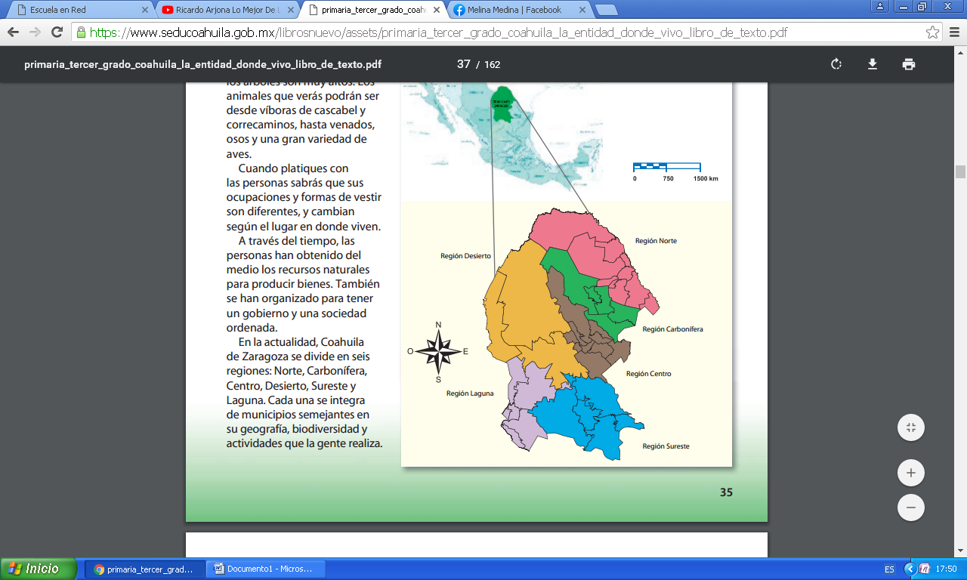

**DESARROLLO**

Llamó mi atención la situación que se vive en la Comarca Lagunera en cuanto a los aspectos educativos pues las escuelas requieren apoyo sobre sistemas operadores de agua para abastecerse y ante estos problemas de desabasto en el que el clima es muy cálido, que puede influir en que los niños no se sientan cómodos en sus clases y que se tomen medidas como modificar sus horarios de salida adelantando una hora por no contar con aire acondicionado. El clima, la economía, la calidad educativa, la demografía de la comarca se ven inmersas en quizás un “desabasto de agua”, así como padres de familia insatisfechos al dejar a sus hijos en esas instalaciones.

En el caso de Durango, las escuelas no cuentan con los seis grados en niveles primarios o atendidos por un solo docente. En cuanto a esto, expreso lo siguiente.

En las jornadas de práctica, observé a un grupo conformado por niños de distintas edades, multigrado. Se puede ver que algunos niños van más avanzados que otros, más sociales que otros y el nivel de complejidad de las actividades debía de adaptarse a las necesidades del grupo. Lo que pude ver fue que las actividades eran las mismas, por lo que había niños que terminaban más rápido y se presentaba el desorden en el salón. El que en Durango no exista una cobertura amplia de maestros deja mucho que pensar, no se sabe qué situación se viva dentro de esas aulas, puedo imaginar el desgaste de los maestros al atender instituciones que no garantizan la educación de calidad, sobre todo porque las estadísticas expresan que 3 de cada 100 personas no saben leer ni escribir.

En esta región existe carencia en condiciones óptimas en los espacios educativos, sobre todo el ausentismo de maestros e instalaciones no aptas debido al clima.

No todo es malo, en la Comarca lagunera existen universidades en el que se forman profesionistas en el que la industria manufacturera representa el 70% de la producción y el 20% de empleos.

Entre los aspectos económicos de la región norte comprende una amplia industria maquiladora de ropa en el que la incorporación de la mujer al mercado laboral permite el ingreso económico a los hogares, pero ¿cómo influye este tema dentro de la educación? Opino que la mujer en actividades laborales no digo que esté mal, pero yo como mujer considero que nos preocupamos por ese equilibrio entre la vida personal y el trabajo, trabajar jornadas completas, cuidar la familia y a la vez tener tiempo para una misma resulta una tarea complicada de compaginar, por lo que puede que exista que los niños no tengan el apoyo de los padres al momento de realizar tareas o que sean cuidados por familiares cercanos o adultos mayores que no sepan cómo ayudar a resolver actividades extraescolares.

Por el contrario, en la región Carbonífera la población se dedica a la minería, puedo decir que se trata de un concepto diferente, en el que el hombre suple las necesidades del hogar.

Además, existe una crisis económica provocada por la demanda de carbón y que impacta en el empleo.

El producir carbón acelera el calentamiento global y la explotación de trabajadores. ¿Qué consecuencias ocurren? Problemas de salud entre la población, deterioro ambiental por los desechos de las industrias, entre otros.

En la región Laguna existen problemas de salud entre la población porque existen pozos donde extraen agua pero fuera de las normas para el consumo humano, pues no se distribuye agua de buena calidad y se dan casos de Hidroarsenicismo  que fue un término totalmente desconocido para mí y que esta investigación me permitió saber que es una enfermedad ambiental, asociada al consumo de aguas contaminadas con sales de arsénico.

Es verdad que existe una empresa dedicada a la producción de leche y que es muy reconocida en todo el país. Aporta beneficios en aspectos económicos en la región laguna, pero alimentan a las vacas productoras y en consecuencia, se sobreexplotan los acuíferos.

**CONCLUSIÓN**

Ha sido de mi total agrado esta actividad que me ha permitido conocer otros términos, la situación que presentan algunas regiones que en internet nos comparten.

Se realizó la búsqueda de información para contraponer los aspectos que pudieran ser de gran beneficio, pero que también tienen consecuencias graves como la salud, educación y economía.

Es importante conocer aún más de lo requerido para lograr un avance en conocimientos y sobre todo hacer una opinión personal con las bases de la investigación.

Me parece muy relevante el conocimiento que este curso nos encamina en el que permite añadir a nuestros esquemas, hacer esa acomodación de información y añadirlo a nuestro contexto.

Me permitió desarrollar las competencias para favorecer emplear los medios tecnológicos disponibles para diseñar o aplicarlo, en este caso un escrito reflexivo en donde identifico las problemáticas que se presentan y que afectan en la educación.

Como futura educadora, conocer las distintas regiones me ayuda a desarrollar mejor las competencias al utilizar la tecnología, investigar e integrar esos recursos de la investigación para enriquecer la práctica profesional en el que expresamos nuestro interés por el conocimiento, la ciencia y la mejora de la educación.

**REFERENCIAS**

**Plan estratégico para Torreón con enfoque metropolitano 2040 IMPLAN, Torreón.**

http://www.trcimplan.gob.mx/plan-estrategico-torreon-enfoque-metropolitano-2040/trc2040.pdf

**SEP (2014), Coahuila la entidad donde vivo** disponible en:

https://www.seducoahuila.gob.mx/librosnuevo/assets/primaria_tercer_grado_coahuila_la_entidad_donde_vivo_libro_de_texto.pdf

**Luis Aguirre, Gloria Tobón y René Mendoza DINÁMICA DE LAS REGIONES DE COAHUILA: ENTRE LAS FUERZAS DE LA CUARTA REVOLUCIÓN INDUSTRIAL, EL ASALTO A SUS RECURSOS NATURALES Y LAS LUCHAS POR EL ESPACIO**

http://ru.iiec.unam.mx/3924/1/104-Aguirre-Tob%C3%B3n-Mendoza.pdf

**Gobierno del estado de Durango PROGRAMA SECTORIAL DE EDUCACIÓN 2017-2022**

http://www.educadgo.gob.mx/seed/pdfs/prog-sectorial.pdf